**Inginerie Software**

**Aparat Snack**

**COORDONATOR ŞTIINŢIFIC : Lect. univ.dr. Luminita Defta**

**STUDENT: CHIRILĂ BOGDAN**

**-2025-**

Table of Contents

**Introducere** 2

**Obiectivul Proiectului** 3

**Avantajele utilizării diagramelor de activitate** 3

Descrierea Aparatului de Snack-uri 3

**1. Alegerea produsului** 4

**2. Introducerea banilor** 4

**3. Verificarea plății** 5

**4. Livrarea produsului** 5

**5. Returnarea restului** 5

**Diagrama de Activitate** 5

**Optimizarea Procesului** 6

**Implementarea plăților contactless:** 7

**Concluzie** 7

# **Introducere**

Tehnologia modernă joacă un rol esențial în viața noastră de zi cu zi, iar aparatele automate, cum ar fi cele de snack-uri, reprezintă una dintre cele mai utilizate soluții pentru acces rapid la produse alimentare. În acest proiect, vom analiza și descrie detaliat procesul operațional al unui aparat de snack-uri utilizând o diagramă de activitate.

Diagrama de activitate este un instrument esențial în ingineria software și modelarea proceselor, oferind o reprezentare vizuală clară a pașilor necesari pentru atingerea unui obiectiv specific. În cazul aparatului de snack-uri, diagrama evidențiază atât interacțiunea utilizatorului cu dispozitivul, cât și logica internă care permite funcționarea corectă a acestuia.

# **Obiectivul Proiectului**

Scopul acestui proiect este de a detalia procesul funcțional al unui aparat de snack-uri, de la selecția produsului și introducerea banilor, până la livrarea produsului și returnarea restului. În plus, vom sublinia beneficiile unei astfel de reprezentări grafice și modul în care aceasta poate fi utilizată pentru optimizarea procesului.

## **Avantajele utilizării diagramelor de activitate**

* Claritate: Diagramele de activitate oferă o vedere de ansamblu asupra procesului, eliminând ambiguitățile.
* Standardizare: Fiind bazate pe UML (Unified Modeling Language), diagramele sunt universal înțelese de profesioniști din diverse domenii.
* Identificarea problemelor: Reprezentarea grafică permite identificarea ușoară a pașilor redundanți sau a punctelor critice din proces.
* Simplitate: Este mai ușor să explici un proces complex cu ajutorul diagramelor decât prin text descriptiv.

## **Descrierea Aparatului de Snack-uri**

Un aparat de snack-uri este un dispozitiv automatizat care funcționează fără intervenție umană directă, livrând produse alimentare utilizatorilor în schimbul unei plăți. Funcționarea acestuia presupune următoarele componente principale:

Componente hardware:

* Panoul de selecție: Permite utilizatorului să aleagă produsul dorit prin introducerea unui cod specific.
* Unitatea de citire a banilor: Include sloturi pentru monede și bancnote, precum și un cititor pentru plăți cu cardul.
* Sistemul de livrare: Distribuie produsul selectat către utilizator.
* Compartimentul pentru rest: Returnează restul în cazul în care plata depășește suma necesară.

Componente software:

* Modul de interfață cu utilizatorul: Gestionează comenzile și oferă feedback utilizatorului.
* Modul de control: Verifică suficiența banilor, gestionează livrarea produsului și calculează restul.
* Modul de securitate: Previne utilizarea frauduloasă și monitorizează funcționarea aparatului.
* Fluxul Operațional al Aparatului
* Procesul de utilizare a aparatului poate fi împărțit în mai mulți pași, fiecare fiind descris detaliat mai jos.

### **1. Alegerea produsului**

Utilizatorul selectează produsul dorit de pe panoul aparatului. De obicei, fiecare produs are un cod asociat, cum ar fi „A1” pentru o pungă de chipsuri sau „B2” pentru o sticlă de suc.

Input: Codul produsului.

Feedback: Aparatul afișează prețul produsului selectat.

### **2. Introducerea banilor**

Utilizatorul introduce monede, bancnote sau folosește un card pentru a efectua plata.

Validare: Aparatul verifică autenticitatea banilor introduși.

Feedback: Suma totală introdusă este afișată pe ecranul aparatului.

### **3. Verificarea plății**

Aparatul compară suma introdusă cu prețul produsului. Acest pas implică o decizie:

* Dacă suma este suficientă: Se trece la pasul următor.
* Dacă suma este insuficientă: Aparatul solicită bani suplimentari.

### **4. Livrarea produsului**

După confirmarea plății, aparatul distribuie produsul selectat în compartimentul de livrare.

Siguranță: Aparatul previne accesul utilizatorului la alte produse decât cel achiziționat**.**

### **5. Returnarea restului**

Dacă suma introdusă este mai mare decât prețul produsului, aparatul returnează restul în compartimentul special destinat acestuia.

# **Diagrama de Activitate**

Diagrama atașată ilustrează pașii descriși mai sus. Aceasta evidențiază deciziile critice și logica procesului.

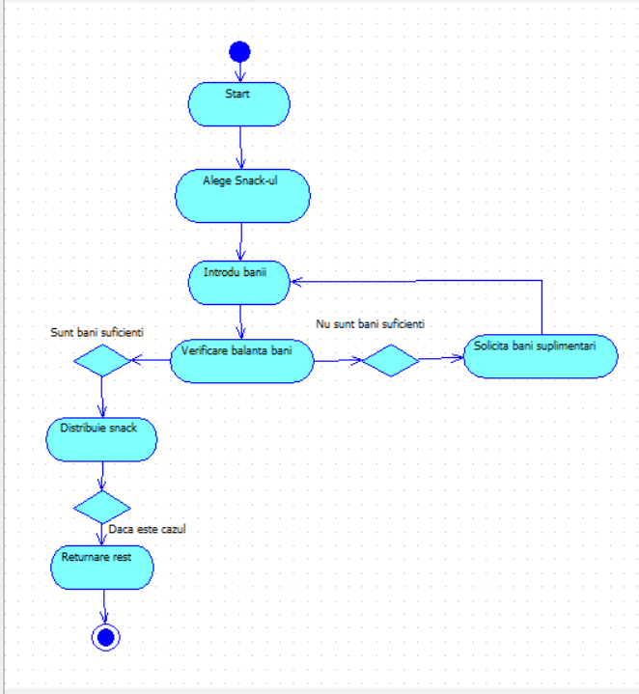

# **Optimizarea Procesului**

Diagramele de activitate nu doar descriu un proces, ci pot fi utilizate pentru identificarea și implementarea unor îmbunătățiri. În cazul aparatului de snack-uri, câteva idei de optimizare includ:

## **Implementarea plăților contactless:**

* Crește viteza tranzacțiilor și îmbunătățește experiența utilizatorului.
* Introducerea unui sistem de notificare: Aparatul poate trimite alerte în cazul în care stocul este redus sau dacă există probleme tehnice.
* Automatizarea inventarului: Aparatul poate comunica în timp real cu furnizorii pentru reaprovizionare.

# **Concluzie**

Aparatele de snack-uri reprezintă o soluție practică pentru distribuția rapidă de produse alimentare. Diagrama de activitate prezentată în acest proiect oferă o perspectivă clară asupra procesului operațional, subliniind pașii esențiali și deciziile critice.

Prin utilizarea diagramelor de activitate, dezvoltatorii și operatorii pot înțelege mai bine logica procesului, identificând astfel oportunități de optimizare.